Identifikasi Tutupan Hutan Rakyat Menggunakan Metode Supervised Classification di Kabupaten Pesawaran Provinsi Lampung
Fauzan Ridwan Pratama², Christine Wulandari¹, Arief Darmawan¹, Wahyu Hidayat¹, Susni Herwanti³
¹Dosen Jurusan Kehutanan Universitas Lampung
²Mahasiswa Jurusan Kehutanan Universitas Lampung
³Mahasiswa Program Studi Doktoral Ilmu Kehutanan Universitas Gadjah Mada
Jurusan Kehutanan Fakultas Pertanian Universitas Lampung
Jl.Soemantri Brojonegoro No. I Bandar Lampung
*E-mail : fauzanridwan29@gmail.com

Intisari — Kabupaten Pesawaran memiliki hutan rakyat yang tersebar di berbagai wilayah. Hutan rakyat memiliki peran penting dalam meningkatkan kesejahteraan ekonomi masyarakat serta menjaga keseimbangan ekosistem. Untuk mendukung pengelolaan dan pemantauan hutan rakyat yang lebih efektif salah satu pendekatan yang dilakukan melalui analisis spasial menggunakan metode klasifikasi terbimbing. klasifikasi ini dilakukan dengan menggunakan sampel pelatihan dari kelas-kelas tutupan lahan yang telah ditentukan sebelumnya. Berdasarkan hasil analisis klasifikasi terbimbing didapatkan tutupan hutan rakyat dengan tingkat akurasi mencapai 83,59%. Dari hasil tersebut, luas sebaran hutan rakyat di Kabupaten Pesawaran diketahui sebesar 26.244,036 hektare atau sekitar 1:4,91 bagian dari total luas Kabupaten Pesawaran. Angka ini menunjukkan bahwa hutan rakyat masih dimanfaatkan oleh masyarakat. Hutan rakyat sendiri berperan tidak hanya sebagai sumber pendapatan, tetapi juga secara tidak langsung berkontribusi terhadap upaya konservasi, seperti pengelolaan tata air, pelestarian vegetasi, perlindungan tanah, pengendalian degradasi lahan dan lain sebagainya.
Kata kunci — Hutan Rakyat, Klasifikasi Terbimbing, Aspek Ekonomi dan Konservasi

Abstract — Pesawaran Regency has community forests spread across various regions. Community forests have an important role in improving the economic welfare of the community and maintaining the balance of the ecosystem. To support more effective management and monitoring of community forests, one approach is through spatial analysis using the guided classification method. This classification is carried out using training samples from previously determined land cover classes. Based on the results of the guided classification analysis, community forest cover was obtained with an accuracy level of 83.59%. From these results, the distribution area of community forests in Pesawaran Regency is known to be 26,244.036 hectares or around 1:4.91 of the total area of Pesawaran Regency. This figure shows that community forests are still utilized by the community. Community forests themselves play a role not only as a source of income, but also indirectly contribute to conservation efforts, such as water management, vegetation preservation, soil protection, land degradation control and so on.
Keywords— Community Forest, Supervised Classification, Economic and conservation aspects

- PENDAHULUAN

Kabupaten Pesawaran memiliki hutan rakyat yang tersebar di berbagai wilayah. Keberadaan hutan rakyat dipandang sebagai solusi strategis dalam menjawab permasalahan penurunan luas hutan di Indonesia, yang salah satunya disebabkan oleh meningkatnya jumlah penduduk [1]. Dalam konteks ini, pengembangan hutan rakyat menjadi langkah alternatif yang dapat diandalkan untuk memulihkan tutupan hutan sekaligus memenuhi kebutuhan masyarakat. Hutan rakyat sendiri didefinisikan sebagai hutan yang tumbuh di atas tanah milik pribadi, di mana pengelolaannya dilakukan secara mandiri oleh pemilik lahan [2].
Hutan rakyat memiliki peran penting dalam meningkatkan kesejahteraan ekonomi masyarakat serta menjaga keseimbangan ekosistem [3]. Hutan ini menyediakan berbagai produk, seperti kayu sengon dan jati, serta hasil non-kayu seperti madu dan buah-buahan yang menjadi sumber pendapatan bagi masyarakat [4]. Penerapan sistem kebun campuran dalam pengelolaan hutan rakyat tidak hanya memberikan sumber ekonomi, tetapi juga mendukung keberlanjutan lingkungan dengan mengintegrasikan aspek ekologi [5]. Hutan rakyat berfungsi untuk mengurangi risiko bencana alam, seperti erosi, longsor, banjir, dan kekeringan, serta memiliki peran penting dalam pengelolaan air, penyimpanan karbon, dan produksi oksigen [6]. Untuk mendukung pengelolaan dan pemantauan yang lebih efektif, teknologi penginderaan jauh sangat diperlukan karena dapat menyediakan data spasial yang akurat dan efisien [7]. Salah satu teknologi yang digunakan adalah citra satelit landsat 8.
Citra landsat 8 memiliki cakupan area seluas 185 km x 180 km dan resolusi spasial 30 meter, sangat efektif dalam memantau perubahan vegetasi serta kondisi tutupan lahan secara luas [8]. Citra ini dapat digunakan sebagai referensi untuk mengidentifikasi tutupan vegetasi dan kemudian dapat dianalisis menggunakan berbagai metode klasifikasi salah satunya ialah Maximum Likelihood Classification (MLC) [9]. Algoritma MLC merupakan salah satu algoritma yang mengkategorikan piksel dengan mempertimbangkan faktor probabilitas dalam kelas tertentu. Algoritma MLC ini diolah dengan menggunakan teknik klasifikasi terbimbing (supervised classification) [10]. Dalam penerapannya, teknik supervised classification ini membutuhkan sampel latih (training sampel) yang telah dikategorikan ke dalam beberapa kelas tutupan lahan [11]. Kelas-kelas tutupan ini selanjutnya digunakan untuk mengidentifikasi tutupan hutan rakyat di Kabupaten Pesawaran. Oleh karena itu, penelitian ini bertujuan untuk mengetahui sebaran hutan rakyat di wilayah tersebut dengan menggunakan teknik supervised classification.

- METODE PENELITIAN

Penelitian ini dilaksanakan pada hari Sabtu, 02 November 2024. Alat yang digunakan dalam penelitian ini meliputi laptop, software Archmap 10.8, dan Microsoft Excel. Sedangkan bahan yang digunakan adalah citra landsat 8, dan batas kawasan hutan. Penelitian ini dilakukan dengan mengolah citra satelit menggunakan metode MLC dengan teknik supervised classification. Metode ini menjadi pendekatan klasifikasi citra yang menggunakan sampel pelatihan (training sample) dari kelas-kelas tutupan lahan yang telah ditentukan sebelumnya.
Penelitian ini mengidentifikasi sembilan kelas utama tutupan lahan yaitu awan, bayangan awan, badan air, hutan, kebun campuran, kebun pertanian, lahan terbuka, semak belukar, dan lahan pertanian. Masing-masing kelas diwakili oleh sepuluh area latih (training area). Setelah proses klasifikasi dilakukan, hasil tutupan lahan untuk kelas hutan dan kebun campuran akan dipotong (clip) diluar batas kawasan hutan, sehingga diperoleh informasi tutupan yang merepresentasikan keberadaan hutan rakyat. Selanjutnya, dilakukan uji akurasi terhadap hasil klasifikasi dengan ambang batas minimal sebesar 80%. Uji akurasi ini bertujuan untuk mengevaluasi sejauh mana metode supervised classification menghasilkan klasifikasi yang akurat dan dapat digunakan sebagai dasar dalam penyusunan peta sebaran hutan rakyat di Kabupaten Pesawaran. Adapun algoritma uji akurasi dimulai dari melihat matriks kesalahan, lalu dilakukan uji akurasi sebagai berikut:

Tabel 1. Matriks Kesalahan
Hasil Klasifikasi |  | Hasil Groundcheck |  | Total Baris
 |  | Hutan Rakyat | Non Hutan Rakyat | Total Baris
Hasil Klasifikasi | Hutan Rakyat | A | a | Σ baris 1
Hasil Klasifikasi | Non Hutan Rakyat | b | B | Σ baris 2
Total Kolom |  | Σ kolom 1 | Σ kolom 2 | Σ N

Keterangan:
1, 2 = Kelas tutupan lahan
A, B = Jumlah benar dari hasil klasifikasi
a, b = Jumlah hasil data lapangan pada suatu kelas
Σ N = Total baris atau total kolom
Hasil matriks kesalahan selanjutnya digunakan dalam perhitungan uji akurasi pengguna (user accuracy), akurasi hasil (producer accuracy) dan akurasi total (overall accuracy).
- User accuracy (akurasi pengguna)

=(Jumlah benar dari hasil klasifikasi dan data lapangan)/( baris) x 100%
- Producer accuracy (akurasi hasil)

=(Jumlah benar dari hasil klasifikasi dan data lapangan)/( kolom) x 100%
- Overall accuracy (akurasi keseluruhan)

=( Jumlah benar dari hasil klasifikasi dan data lapangan)/( N) x 100%

- HASIL DAN PEMBAHASAN

Hasil penelitian memiliki 3 proses berupa pengklasifikasian supervised, uji akurasi hasil klasifikasi dan visualisasi peta sebaran hutan rakyat di Kabupaten Pesawaran

- Hasil Klasifikasi Supervised
Identifikasi tutupan hutan rakyat menggunakan metode supervised dilakukan dengan menginterpretasi citra satelit dengan membuat 9 klasifikasi tutupan berupa hutan, kebun campuran, kebun pertanian, lahan pertanian, lahan terbuka, semak, awan, bayangan awan, dan badan air. Adapun hasil klasifikasinya ditampilkan pada Gambar 1 sebagai berikut:

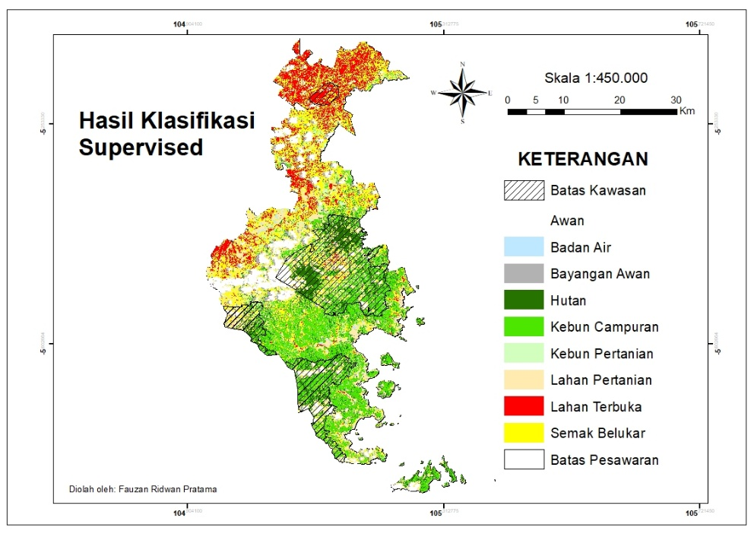
Gbr 1. Peta hasil klasifikasi supervised

Peta hasil klasifikasi supervised dengan skala 1:450.000 ini menunjukkan kondisi tutupan lahan di wilayah Kabupaten Pesawaran. Hasil klasifikasi menunjukkan lahan terbuka tampak banyak ditemukan di bagian utara yang mengindikasikan adanya aktivitas konversi lahan atau tekanan penggunaan lahan yang tinggi. Selain itu, keberadaan semak belukar dan area pertanian menunjukkan adanya transisi penggunaan lahan di kawasan alami. Kemudian tutupan lahan berupa kebun campuran mendominasi bagian selatan hingga tengah wilayah Pesawaran. Terakhir terdapat beberapa tutupan hutan yang juga tersebar di beberapa wilayah, terutama di kawasan yang memiliki kerapatan vegetasi tinggi.
Buku Hardjanto (2017) menjelaskan hutan rakyat ialah hutan yang tumbuh di atas tanah hak milik dan memiliki ketentuan luas minimum 0,25 hektar dengan penutupan tajuk tanaman kayu-kayuan serta tanaman lainnya lebih dari 50% [12]. Maka berdasarkan hal tersebut, hutan rakyat dapat identifikasi dengan menggabungkan hasil klasifikasi hutan dan kebun campuran yang berada di luar batas kawasan hutan. Adapun peta hasil identifikasi hutan rakyat yang tersebar di Kabupaten Pesawaran sebagai berikut:

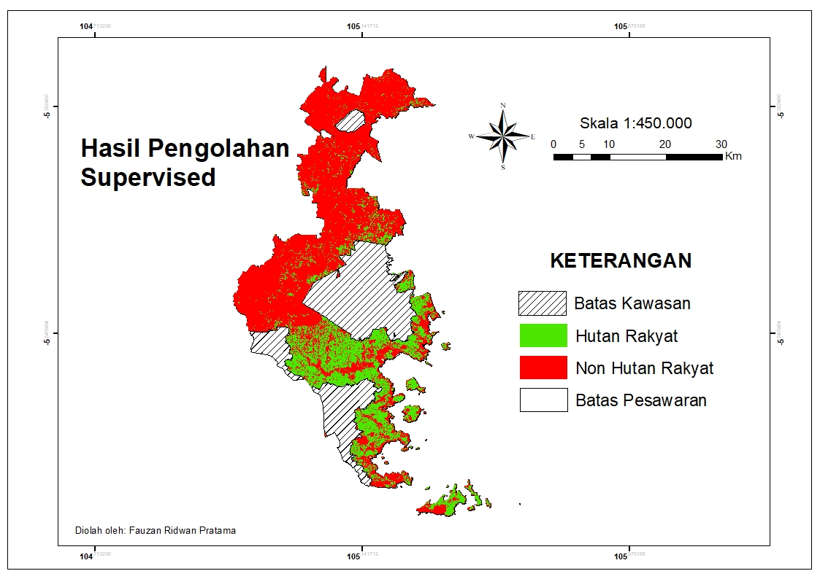
Gbr 2. Peta keberadaan hutan rakyat hasil klasifikasi supervised

- Uji Akurasi Hutan Rakyat pada Algoritma klasifikasi supervised

Setelah diperoleh peta keberadaan tutupan hutan rakyat langkah selanjutnya adalah melakukan uji akurasi untuk menilai sejauh mana hasil klasifikasi tersebut sesuai dengan kondisi di lapangan. Adapun uji akurasi yang dilakukan disajikan di dalam tabel sebagai berikut:

Tabel 2. Uji Akurasi supervised classification
Metode Klasifikasi | Kelas | User Accuracy (%) |  | Prodecur Accuracy (%) |  | Overal Accuracy (%)
Supervised | Hutan Rakyat | 88,24% | 78,95% |  | 83,59%
Supervised | Non Hutan Rakyat | 87,88% | 93,55% |  | 90,71%

Tabel menunjukkan hasil evaluasi akurasi metode klasifikasi supervised terhadap dua kelas penutupan lahan, yaitu hutan rakyat dan non hutan rakyat dengan tiga parameter evaluasi yaitu user accuracy, producer accuracy, dan overall accuracy. Pada kelas hutan rakyat, user accuracy mencapai 88,24% yang berarti sebagian besar piksel yang diklasifikasikan sebagai hutan rakyat memang sesuai dengan kondisi sebenarnya di lapangan, sedangkan producer accuracy sebesar 78,95% menunjukkan bahwa masih terdapat sebagian area hutan rakyat yang belum terklasifikasi secara tepat. Kemudian pada kelas non hutan rakyat menunjukkan nilai akurasi yang lebih tinggi dengan user accuracy sebesar 87,88% dan producer accuracy sebesar 93,55%. Hal ini mengindikasikan bahwa sebagian besar wilayah non hutan rakyat berhasil dikenali dengan benar oleh sistem klasifikasi. Selanjutnya secara keseluruhan (overall accuracy) pada hutan rakyat mencapai 83,59% dan pada non hutan rakyat mencapai 90,71%. Hasil ini mencerminkan bahwa metode klasifikasi supervised sudah cukup baik dalam memetakan sebaran tutupan hutan rakyat.

- Sebaran Hutan Rakyat Kabupaten Pesawaran
Sebaran hutan rakyat memiliki peran yang sangat penting dalam perencanaan pengelolaan hutan rakyat secara berkelanjutan. Adapun peta sebaran hutan rakyat Kabupaten Pesawaran sebagai berikut:

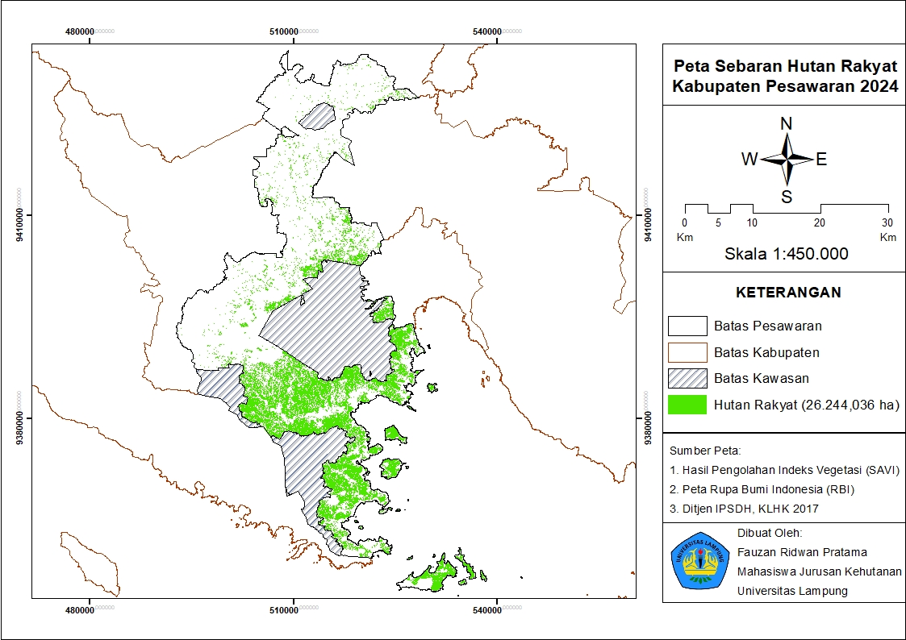
Gbr 3 Peta Sebaran Hutan Rakyat Kabupaten Pesawaran

Berdasarkan peta sebaran hutan rakyat di Kabupaten Pesawaran, diketahui bahwa hutan rakyat cukup luas dan tersebar dengan total mencapai 26.244,036 hektare. Luasan ini tergolong signifikan bila dibandingkan dengan total wilayah Kabupaten Pesawaran yang mencapai sekitar 1.288,08 km² atau setara dengan 128.808 hektare. Artinya, hutan rakyat mencakup sekitar 20,37% dari keseluruhan wilayah kabupaten. Jika dinyatakan dalam bentuk perbandingan, maka setiap 1 bagian hutan rakyat setara dengan 4,91 bagian wilayah kabupaten secara keseluruhan. Angka ini menunjukkan bahwa sebagian masyarakat masih memanfaatkan keberadaan hutan rakyat. Keberadaan hutan rakyat tidak hanya menjadi sumber daya produktif, tetapi juga berfungsi strategis dalam mendukung pelestarian tutupan vegetasi dan mengurangi tekanan terhadap kawasan hutan negara [13].
Hutan rakyat juga memberikan kontribusi nyata terhadap peningkatan pendapatan masyarakat, khususnya di daerah pedesaan. Melalui pemanfaatan hasil hutan kayu dan non-kayu seperti kayu pertukangan, buah-buahan, madu, dan hasil tanaman sela, hutan rakyat menjadi sumber ekonomi alternatif yang relatif stabil [14]. Secara tidak langsung, praktik hutan rakyat juga mendukung upaya konservasi karena lahan yang dikelola tetap memiliki penutupan vegetasi yang baik, sehingga menjaga fungsi ekologis seperti tata air, konservasi tanah, dan penyerapan karbon. Penelitian Musdi (2020), juga menunjukkan bahwa pengembangan hutan rakyat berkontribusi terhadap pendapatan rumah tangga hingga 30% serta meningkatkan kesadaran masyarakat dalam menjaga lingkungan secara berkelanjutan [15]. Dengan demikian, hutan rakyat memiliki peran ganda, yaitu sebagai penopang ekonomi dan instrumen konservasi yang berbasis masyarakat [16].
Oleh karena itu, penting untuk memahami sebaran hutan rakyat. Dengan mengetahui data tersebut, kita dapat menilai dari segi ekonomi, di mana data spasial ini menjadi dasar dalam perencanaan pengembangan usaha kehutanan rakyat khususnya dalam mendukung pengelolaan komoditas kayu dan non-kayu yang merupakan sumber mata pencaharian Masyarakat [17]. Identifikasi lokasi potensial secara akurat juga memungkinkan pemerintah dan pemangku kepentingan untuk memberikan intervensi program, seperti bantuan teknis, pendanaan, dan akses pasar, dengan lebih tepat sasaran. Sementara itu, dari perspektif konservasi, pemetaan hutan rakyat membantu menjaga keseimbangan ekosistem melalui pelestarian vegetasi, mencegah banjir dan tanah longsor, konservasi tanah, dan perlindungan kawasan resapan air [18]. Dengan adanya data spasial, perencanaan pengelolaan hutan rakyat dapat diarahkan untuk menciptakan sinergi antara peningkatan kesejahteraan masyarakat dan pelestarian lingkungan secara berkelanjutan.

- KESIMPULAN

Berdasarkan hasil analisis citra landsat 8 dengan menggunakan metode supervised classification untuk identifikasi hutan rakyat di Kabupaten Pesawaran. Didapatkan uji akurasi dengan rata-rata tingkat keakuratan pada hutan rakyat mencapai 83,59%. Peta sebaran tutupan hutan rakyat yang dihasilkan menunjukkan bahwa luas hutan rakyat di wilayah ini mencapai 26.244,0,36 hektare, atau sekitar 1:4,91 dari total luas Kabupaten Pesawaran. Angka ini menunjukkan bahwa hutan rakyat masih dimanfaatkan oleh masyarakat. Hutan rakyat sendiri berperan tidak hanya sebagai sumber pendapatan, tetapi juga secara tidak langsung berkontribusi terhadap upaya konservasi, seperti pengelolaan tata air, pelestarian vegetasi, perlindungan tanah, pengendalian degradasi lahan dan lain sebagainya.

REFERENSI

- Fatahillah, A., Arifin, A., dan Jati, D. R. 2022. Analisis Perubahan Tutupan Lahan Di Kota Pontianak dengan Metode Penginderaan Jauh. Jurnal Teknologi Lingkungan Lahan Basah. 10(2): 184.
- Sami, R. G. 2020. Implikasi Peraturan Menteri Lingkungan Hidup Nomor 83 Tahun 2016 Tentang Perhutanan Sosial Terhadap Swadaya Ekonomi Masyarakat Dalam Program Perhutanan SosiaL: Studi Pada Kelompok Tani Nagari Latang Kab. Sijunjung. Unes Journal of Swara Justisia. 4(2): 121-138.
- Kaskoyo, H., Febryano, I. G., dan Banuwa, I. S. 2019. Pengelolaan Hutan Rakyat di Kabupaten Tulang Bawang Barat (Private Forest Management in Tulang Bawang Barat). Jurnal Sylva Lestari.7(1): 42-51.
- Larasati, H. N., Supriono, B., dan Meiganati, K. B. 2019. Kontribusi hutan rakyat pola agroforestry terhadap pendapatan masyarakat (Studi kasus: Desa Terong, Kecamatan Dlingo, Kabupaten Bantul, Provinsi Daerah Istimewa Yogyakarta). Jurnal Nusa Sylva. 19(1): 1-9.
- Wulandari, C., Iswandaru, D., dan Novriyanti, N. 2023. Agroforestry as Rehabilitation Strategy System in Orang Kayo Hitam Peat Swamp Park Forest, Jambi-Indonesia. In IOP Conference Series: Earth and Environmental Science (Vol. 1145, No. 1, p. 012006). IOP Publishing
- Kurniawan, A., Hidayat, J. W., dan Amirudin, A. 2020. Partisipasi masyarakat: mendukung keberhasilan pengelolaan hutan rakyat. In Seminar Nasional Lahan Suboptimal (No. 1, pp. 93-102).
- Lillesand, T., Kiefer, R. W., dan Chipman, J. 2015. Remote sensing and image interpretation. John Wiley dan Sons.
- Danoesoebroto, A. 2024. Pemetaan Geospasial Potensi Kebakaran Lahan Vegetasi Menggunakan Analisis NDVI Di Kab. Sumbawa Barat, Provinsi NTB. Adopsi Teknologi dan Sistem Informasi (ATASI). 3(2): 7-18.
- Sampurno, R. M., dan Thoriq, A. 2016. Klasifikasi tutupan lahan menggunakan citra landsat 8 operational land imager (OLI) di Kabupaten Sumedang (land cover classification using landsat 8 operational land imager (OLI) data in Sumedang Regency). Jurnal Teknotan. 10(2): 1978-1067.
- Gracia, E. 2021. Pemanfaatan Citra Landsat 8 untuk Identifikasi Perkembangan Vegetasi di Kabupaten Gowa Tahun 2015 dan Tahun 2020. Red. 30: 0-63.
- Natun, N. C. I., dan Sumarlin, S. 2025. Analisis Perbandingan Klasifikasi Supervised Dan Unsupervised Citra Satelit Landsat Untuk Pemetaan Penutupan Lahan Di Kabupaten Kupang. Jurnal Manajamen Informatika Jayakarta. 5(2): 142-152.
- Hardjanto. 2017. Pengelolaan Hutan Rakyat. Institut Pertanian Bogor. IPB Perss, Bogor, Indonesia
- Yuwono, S. B., dan Hilmanto, R. 2015. Pengelolaan hutan rakyat oleh kelompok pemilik hutan rakyat di desa bandar dalam kecamatan sidomulyo kabupaten lampung selatan. Jurnal sylva Lestari.3(2): 99-112.
- Irundu, D., Arafat, A., dan Rahmania, R. 2018. Nilai Ekonomi Langsung Berbagai Sistem Pengelolaan Hutan Rakyat di Desa Mirring, Kab. Polewali, Sulawesi Barat. Jurnal Hutan dan Masyarakat. 185-191.
- Musdi, M., Hardjanto, H., dan Sundawati, L. 2020. Kontribusi hutan rakyat terhadap pendapatan petani di Kecamatan Kabawo Kabupaten Muna. Jurnal Penelitian Kehutanan BONITA. 2(2): 1-8.
- Dienelly, U., Bakri, S., dan Santoso, T. 2017. Pengaruh perubahan tutupan hutan dan lahan terhadap produk domestik regional bruto (PDRB) di sektor pertanian, kehutanan dan industri: Studi di Provinsi Lampung. Jurnal Sylva Lestari. 5(1): 61-70.
- Safe'i, R., Sukmara, P., dan Dedy, M. 2019. Analisis spasial potensi hutan rakyat di Kabupaten Bogor. Jurnal Belantara. 2(1): 1-9.
- Hudiyani, I., Purnaningsih, N., Asngari, P. S., dan Hardjanto, H. 2017. Persepsi petani terhadap hutan rakyat pola agroforestri di Kabupaten Wonogiri, Provinsi Jawa Tengah. Jurnal Penyuluhan. 13(1): 64-78.

